Instrucciones: resuelve el problema de contexto que fue planteado al inicio de la unidad. Al terminar, envíala a través de la Plataforma Virtual.

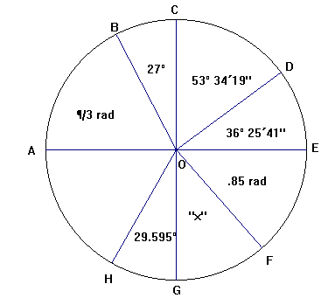**Problema de Contexto:** se repartió un pastel entre $8$ personas: Juan, Elena, María, Laura, Antonio, Miguel, Luis y Rosa; de tal forma que a cada uno de ellos les correspondía una rebanada, como la que se indica en el dibujo:

DATOS:

1. $AO$ es bisectriz del ángulo $BOH.$
2. Las rebanadas de Juan y Miguel son

iguales.

1. La rebanada de Antonio es equivalente a

$48° 42´ 18”$.

1. Las rebanadas de María y Laura forman

ángulos complementarios.

1. La rebanada de María es la tercera en

tamaño de menor a mayor

1. Las rebanadas de Luis y Rosa forman

ángulos consecutivos.

1. La rebanada de Luis es más pequeña que

la de Rosa.

$∟AOB=$ $∟BOC=$

$∟COD=$ $∟DOE=$

$∟EOF=$ $∟ FOG=$

$∟GOH=$ $∟HOA=$

______ _______

______ _________

_______ ________

_______ _______

1. ¿Cómo se llama el ángulo que resulta de sumar las rebanadas de Juan, Elena, María, Laura y Antonio? __________
2. ¿Cómo se llama el ángulo que resulta de sumar las rebanadas de María, Laura, Miguel y Luis? ________
3. ¿Qué nombre recibe el ángulo formado por la suma de todas las rebanadas? ________
4. ¿Cuál es el valor del complemento de la rebanada de María? $_____________$
5. ¿Cuánto mide el suplemento de la rebanada de Luis? $_____________$
6. Si el pastel se divide en siete rebanadas iguales, ¿de qué medida resulta cada rebanada?
7. Determina si hay rebanadas que representen ángulos opuestos por el vértice: _____
8. ¿Existe alguna rebanada que represente un ángulo obtuso? _______

Envíalo a través de la Plataforma Virtual.

Recuerda que el archivo debe ser nombrado:

**Apellido Paterno_Primer Nombre_Angulos_entre_Paralelas**